Arquitectura y Sistemas Operativos
Clase 8 – Ciberseguridad y Scrum – Ejercicios
Grupo: ALT+F4
Integrantes: Alejandro Manuel Monsalve, Daniel Villalba, Elizalde Facundo, Abel Astudillo, Gastón Leonel Jesús Araya, Cristian Balmaceda .
ACTIVIDADES DE CAMPUS
Primer Momento
Ciberseguridad
- Buscar 2 ejemplos de un ciber ataque de un intermediario
Respuesta:
Caso 1 – Redirección de Tesla (2024)
Atacantes lograron robar autos Tesla usando una red Wi-Fi maliciosa mientras estaban en las estaciones de carga. Cuando los dueños se conectaban a la red, eran redirigidos a una página de inicio de sesión falsa de Tesla, los datos ingresados por los dueños eran enviados a los servidores reales de Tesla, creando la ilusión de una conexión legitima. Una vez robado los datos, los atacantes podían ingresar a la cuenta y crear una phone key vinculada al auto, permitiéndoles abrirlo y conducirlo.

Caso 2 –
Ubiquiti Networks (2015)
La empresa tecnológica Ubiquiti Networks fue víctima de un ciberataque en el que delincuentes interceptaron y falsificaron comunicaciones empresariales. Los atacantes se hicieron pasar por directivos de la empresa y enviaron correos electrónicos fraudulentos al departamento financiero, logrando que se realizaran transferencias bancarias a cuentas controladas por ellos. Como resultado, la empresa perdió aproximadamente 46,7 millones de dólares.
Este caso es considerado un ejemplo de ataque de tipo Man in the Middle (MITM) porque los ciberdelincuentes se colocaron entre la comunicación de las partes involucradas, manipulando la información para engañar a los empleados y desviar el dinero.
Conclusión: Este ataque demuestra cómo un intermediario malicioso puede interceptar o alterar comunicaciones legítimas para obtener beneficios económicos, causando pérdidas millonarias a las organizaciones.
- Seleccionar 3 Malware y describir sus principales características
Respuesta:
Primer malware – Troyanos
Tal como en el mito, este malware se hace pasar por software legítimo o deseable, con la intención de que el usuario lo ejecute. Una vez ejecutado puede hacer lo que sea, robar datos, tener un backdoor o incluso instalar otros malwares peores.
Segundo malware –
Gusano (Worm)
Se propaga automáticamente a través de redes e Internet y No necesita adjuntarse a otro programa para funcionar. Puede consumir recursos del sistema y ralentizar redes.
Tercer malware – Ransomware (Secuestro de Datos)
Es un programa malicioso que bloquea los archivos o sistemas de una víctima y exige el pago de un rescate (normalmente en criptomonedas) a cambio de liberarlos. Lo que hace es encriptar los datos haciéndolos inaccesibles. Actualmente, los atacantes también amenazan con filtrar los datos robados si no se paga.
- Investiga y describe una amenaza de estafa por correo electrónico que ha sido popular en los últimos años
Respuesta:
Una de las estafas por correo electrónico más populares de los últimos años es el phishing. En este tipo de ataque, los ciberdelincuentes envían correos que aparentan provenir de bancos, plataformas de pago o empresas conocidas, como PayPal, Netflix o Mercado Libre.
El mensaje suele indicar que existe un problema con la cuenta, un pago pendiente o una actividad sospechosa. Luego invita a la víctima a hacer clic en un enlace para iniciar sesión. Sin embargo, el enlace dirige a una página falsa diseñada para robar credenciales, datos bancarios o información personal.
¿Cómo funciona?
- La víctima recibe un correo aparentemente legítimo.
- El correo genera urgencia o preocupación.
- La víctima hace clic en el enlace incluido.
- Ingresa sus datos en un sitio falso.
- Los delincuentes obtienen la información y pueden acceder a las cuentas de la víctima.
Consecuencias:
- Robo de contraseñas.
- Pérdida de dinero.
- Suplantación de identidad.
- Acceso no autorizado a cuentas personales o laborales.
Medidas de prevención:
- Verificar siempre la dirección del remitente.
- No hacer clic en enlaces sospechosos.
- Acceder a los servicios escribiendo la dirección web manualmente.
- Utilizar autenticación de dos factores (2FA).
- Mantener actualizado el software de seguridad.

Scrum
- Desarrolla cada uno de los artefactos de scrum
Respuesta:
- Product Backlog (Lista de Producto): la lista con las características, funciones, requisitos, mejoras y correcciones necesarias para el producto
- Sprint Backlog (Lista del Sprint): Es el conjunto de elementos seleccionados del Product Backlog para ser desarrollados durante un Sprint, junto con el plan de trabajo necesario para completar esos elementos y alcanzar el objetivo del Sprint.
- Incremento: Es el producto utilizable y potencialmente entregable que resulta de un Sprint. Representa la suma de todos los elementos del Product Backlog completados durante el Sprint actual, más el trabajo de todos los Sprints anteriores.
- Explica y desarrolla cada uno de los protocolos en los que un equipo scrum puede participar
Respuestas:
- Sprint: Es un período de trabajo corto (normalmente de 1 a 4 semanas) donde el equipo desarrolla una parte del producto. Durante ese tiempo se enfocan en cumplir objetivos concretos sin cambiar lo planificado.
- Planificación del Sprint: Se realiza al inicio del sprint. El equipo decide qué tareas va a hacer y cómo las va a encarar, según las prioridades del proyecto.
- Scrum diario: Es una reunión breve (15 minutos) donde cada integrante comenta qué hizo, qué va a hacer y si tiene algún problema. Sirve para mantener al equipo coordinado
- Revisión del Sprint: se hace al final del sprint, el equipo entero presenta los resultados del producto terminado a los interesados. Se busca ver qué se logró, qué cambió en el mercado, recibir feedback y colaborar en lo que se hará a continuación.
- Retrospectiva de Sprint: También se hace al final, pero solo con el equipo. Se analiza qué salió bien, qué se puede mejorar y cómo trabajar mejor en el próximo sprint.

Segundo Momento
GitHub
- ¿Qué es GitHub?
Respuesta: plataforma y red social en la que se puede subir código a la nube, organizarlo en repositorios, gestionar sus bugs con Issues y colaborar con otros desarrolladores del mundo.
- ¿Cuál es la diferencia entre Git y GitHub?
Respuesta: Git es una herramienta.
GitHub es una plataforma que usa Git.
- ¿Qué me permite GitHub?
Respuesta: permite:
Subir repositorios Git.
Compartir código.
Colaborar con otras personas.
Hacer pull requests y revisiones.
Tener backups online.
- Mencionar dos beneficios de tener un repositorio remoto
Respuesta: un repo remoto te permite tener un respaldo de tu código fuente, además de trabajar en equipo sin pisarse.
- ¿Cuáles son las ventajas al clonar mi repositorio?
Respuesta: Te permite tener una copia completa del proyecto en tu computadora para trabajar localmente. También podés hacer cambios, probar sin afectar el original y luego subir tus mejoras.
- Realizar un gráfico de cómo trabajamos de manera local y remota
Respuesta:

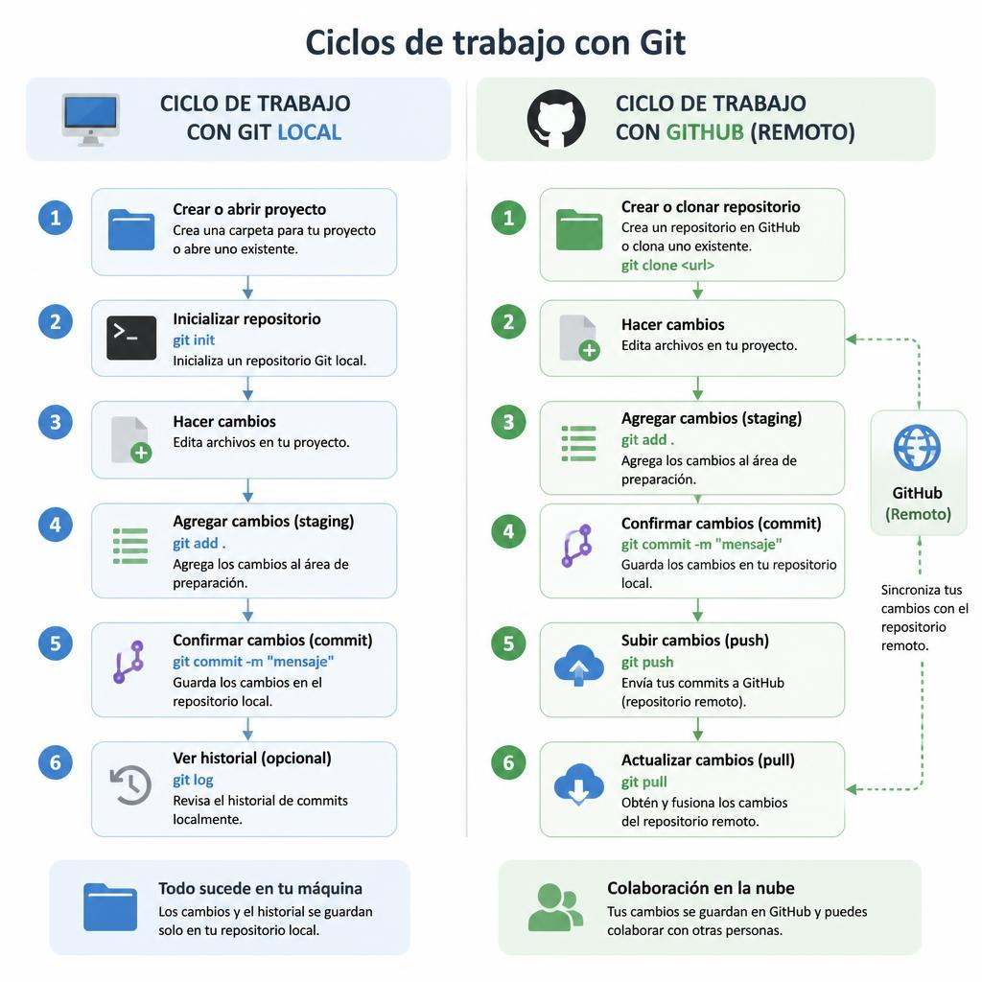
(generado con Leonardo.Ai)
- Enviar captura de la cuenta de GitHub de cada integrante del grupo
Respuestas:
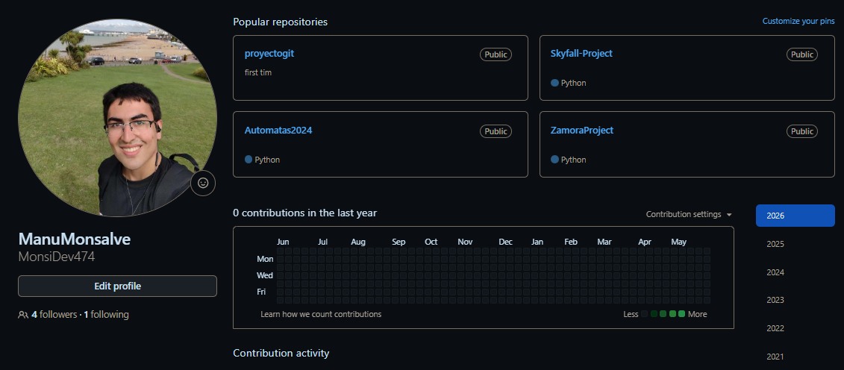
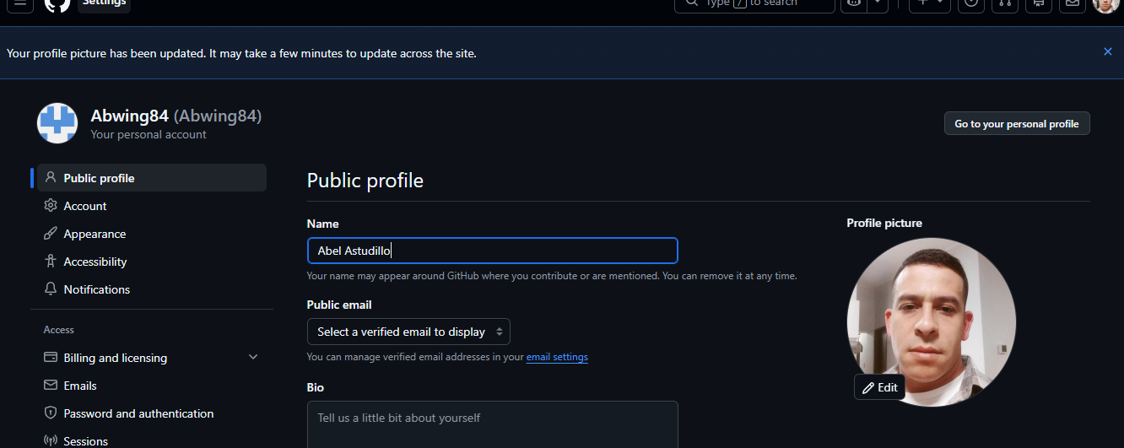
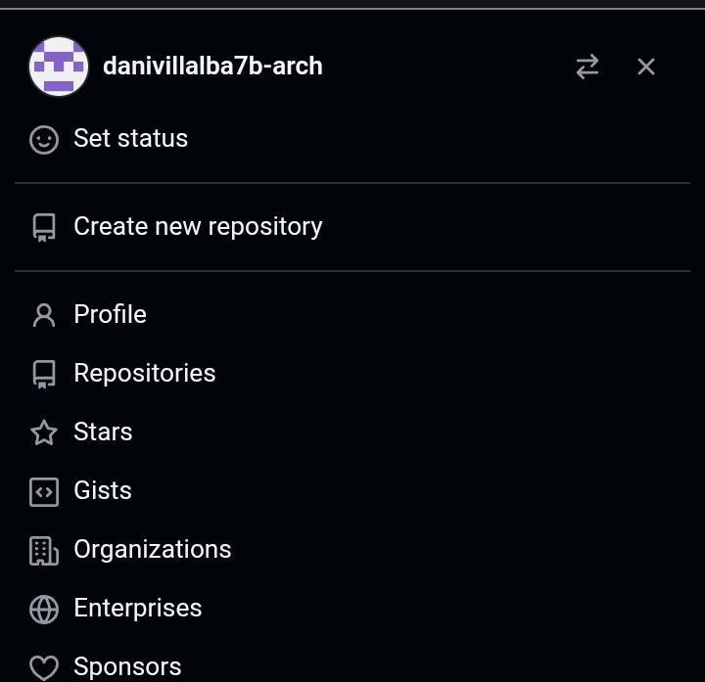
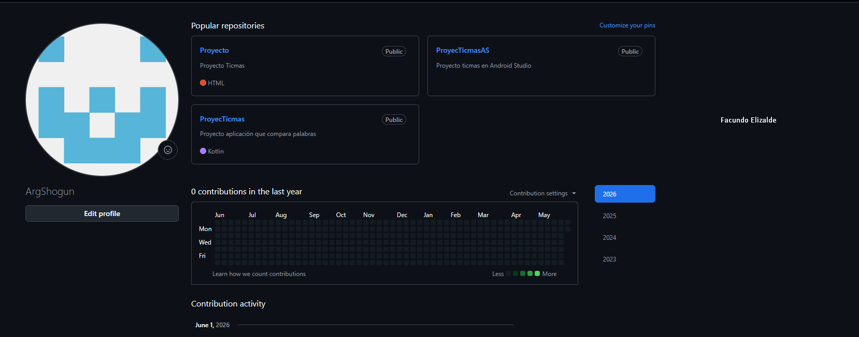

ACTIVIDADES DE PDF
Primer Momento
- Verificación de Conceptos
Si un empleado utiliza accidentalmente sus permisos para acceder a datos sensibles sin autorización, ¿qué tipo de amenaza representa?
- Ataque DDoS
- Amenaza Interna
- Ataque de Intermediario
- Ransomware sin archivos
Respuesta: 2. amenaza interna
- Repaso de Conceptos Ágiles
- Backlog
- Incremento
- Sprint
- Scrum Master
- Periodo fijo de tiempo donde se realiza el trabajo
- Lista priorizada de tareas y requisitos del producto
- Resultado tangible y usable al final de un Sprint
- Facilitador que elimina obstáculos para el equipo
Respuestas:
- -> b)
- -> c)
- -> a)
- -> d)
- Análisis de Caso: El Dilema del Product Owner
Eres el Product Owner de una app bancaria. Un directivo te pide lanzar una función mañana, pero el equipo de seguridad dice que necesita 3 días más para auditar el código. ¿Cómo lo gestionarías usando Scrum?
Respuesta: Como Product Owner, no lanzaría la función sin la auditoría de seguridad. Informaría al directivo sobre los riesgos, priorizaría la revisión de seguridad y permitiría que el equipo complete la auditoría. Una vez finalizada y aprobada, la funcionalidad podría ser lanzada de forma segura. Esto permitiría mantener la calidad del producto y reducir los riesgos para los usuarios.

Segundo Momento
- Verificación de Conceptos
Si tu compañero de equipo subió cambios al proyecto y quieres verlos en tu PC, ¿qué comando deberías usar?
- git push
- git pull
- git add
- git commit
Respuesta: git pull; con ese comando bajariamos a nuestra computadora la modificación o el agregado que hizo alguien más.
- Glosario de GitHub
- Push
- Commit
- Repositorio
- Pull
- Bajar cambios del servidor al equipo local
- El espacio o carpeta donde vive tu proyecto
- Subir cambios locales al servidor remoto
- Guardar una versión de los cambios realizados
Respuestas:
- -> c)
- -> d)
- -> b)
- -> a)
- Reto de Diseño Colaborativo
Imagina que tu equipo está desarrollando una app para un e-commerce en Argentina. ¿Por qué sería peligroso trabajar sin GitHub y simplemente enviarse archivos por WhatsApp o Mail?
Respuesta: sin usar GitHub es más difícil garantizar que todo el equipo tenga la misma versión actualizada de la app, además de que se perdería el respaldo en la nube. Enviarse archivos por Whatsapp ralentizaría el desarrollo y podría producir más errores al tener archivos desordenados y sueltos, y ya sea por Mail o por Whatsapp el problema de la seguridad es el más grande, un celular robado o una intercepción de los correos pondría en riesgo la funcionalidad de la app y potencialmente los datos de los clientes.

